**Қызылтаң орта мектебінде 28 желтоқсан күні «Жаңа жыл-жаңа жыр» атты жаңа жылдық кеш өткізілді. Бұл кешке 5 сынып оқушыларынан бастап 11 сынып оқушыларына дейін белсене қатысты. Бұл кеште 6 сынып оқушылары өздерінің өнерлерімен ерекшеленді**

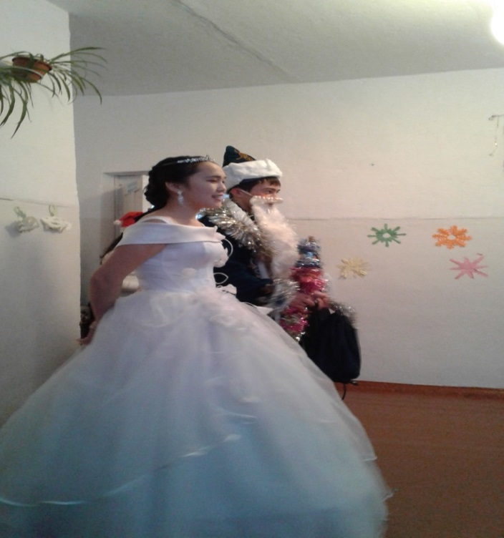

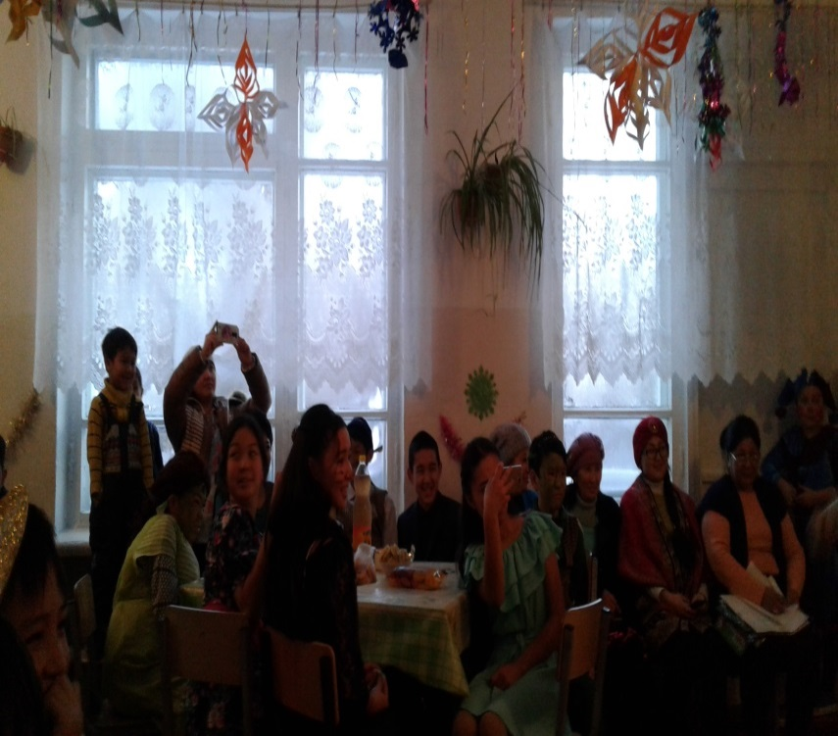

**Тәрбие жұмысын ұйымдастырушы: Байсеитова С.А.**